TP Commandes Linux

Objectif : Utilisation des commandes Linux pour gérer l'ensemble du système.
On pourrait ouvrir des consoles dans l'interface graphique, mais nous allons utiliser le mode console directement, comme si nous étions sur un système Linux sans interface graphique. C'est généralement le cas sur un serveur : aucun utilisateur n'est censé travailler dessus directement ; il n'a pas d'écran de clavier ou de souris ; les utilisateurs se connectent à distance...

Remarque : Utiliser la commande man pour trouver l'aide sur une instruction, sa syntaxe, et ses options. Faire ce TP avec le cours à côté peut aider à comprendre le cours...

I. Le mode console
1. Au démarrage de votre machine, vous vous trouvez sur votre bureau ou sur l'écran de connexion des utilisateurs. Tapez Ctrl-Alt-F2 : vous êtes sur la console tty2 (teletypewriter). Tapez Alt-F3 : vous êtes sur la console tty3. Testez les consoles suivantes jusqu'à F12. Vous allez remarquer que certaines sont noires ou déjà utilisées par le système, le serveur graphique notamment. Alt-F1 vous ramène sur l'interface graphique et il faut rajouter la touche Ctrl pour repasser en mode console.
2. Revenez sur la deuxième console, entrez votre identifiant utilisateur et votre mot de passe. Passez sur la troisième console et entrez l'identifiant du super-utilisateur root et le mot de passe administrateur. Comparez le prompt entre les deux consoles et notez la différence entre le mode utilisateur et le mode administrateur. Cela ne saute pas aux yeux !
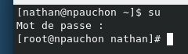
Mode user : $
Mode su : #

3. Pour améliorer la distinction, installons un petit paquet dans la console super-utilisateur : urpmi colorprompt. Déconnectez-vous avec la commande exit et reconnectez-vous. Vous voyez la différence ?
4. Déconnectez-vous et reconnectez-vous aussi dans la console utilisateur. Passez en super-utilisateur avec la commande su, puis revenez en utilisateur avec exit.

II. Arborescence
1. Dans la console utilisateur, tapez la commande pwd qui vous donne l'endroit où vous vous trouvez dans l'arborescence.
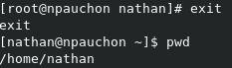

2. Tapez ls pour lister votre répertoire. Puis ls -l pour avoir un affichage au format long. Puis ls -la pour avoir un affichage long avec les fichiers cachés.
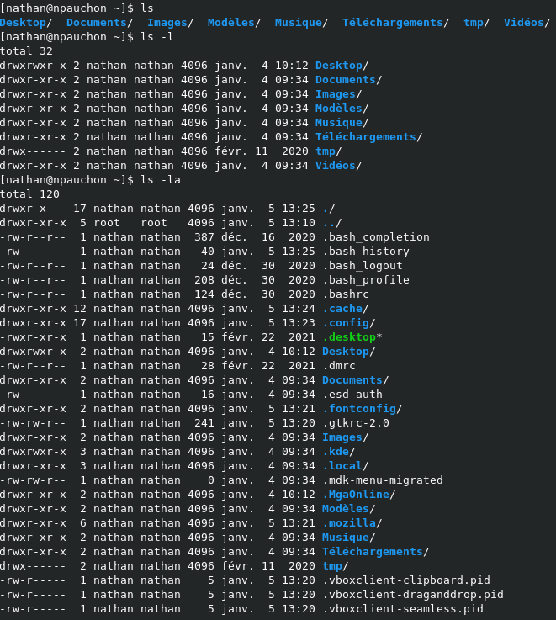
Notez la présence des répertoires cachés qui commencent par un point. Tapez la commande ll : c'est un alias plus rapide de la commande ls -la --color=auto qui rajoute aussi l'option de coloration !
3. Tapez man man pour afficher la page de manuel de la commande man. Parcourez les options et tapez q pour quitter. Dommage, c'est en anglais ! Installons les pages de manuel en français : dans la console administrateur, tapez urpmi man-pages-fr et demandons man man. Ouf, c'est en français !
4. Dans la console utilisateur, utilisez la commande mkdir pour créer trois répertoires (rep1, rep2 et rep3). Utilisez la commande ls pour vérifier le résultat. Déplacez-vous avec la commande cd dans le répertoire rep3. Remontez dans le répertoire précédent. Utilisez la commande rmdir pour effacer le répertoire rep3 et vérifiez le résultat.

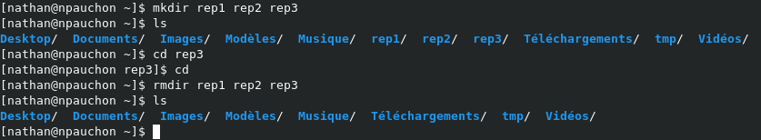
5. Déplacez vous dans rep2 et listez le répertoire avec ll. Copiez le fichier /etc/passwd dans ce répertoire avec la commande cp et faites une copie de ce fichier sous le nom passwd.old. Déplacez le fichier passwd.old dans le répertoire rep1 en le renommant en passwd en utilisant la commande ns votre répertoire personnel en tapant cd.
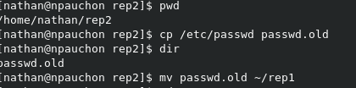

Supprimez le répertoire rep2. Que se passe-t-il ? Essayez avec la commande rm -rf rep2. Que représentent les options r et f ? r supprime toute l’arborescence et f force la commande
Pourquoi cette commande est-elle dangereuse ? Celle-ci peut supprimer énormément de fichiers à la fois sans confirmation.

III : Administration des utilisateurs
1. Affichez le contenu du répertoire /home.
2. Utilisez la commande adduser pour créer un utilisateur util1.
3. Qu'est-ce qui a changé dans le répertoire /home ?
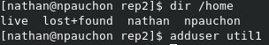

Il y a désormais un nouvel utilisateur.
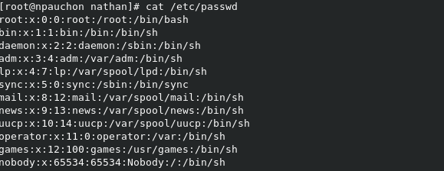
4. Avec la commande cat, affichez le contenu du fichier /etc/passwd et du fichier /etc/shadow.

5. Définir avec la commande passwd un mot de passe pour util1. Vérifiez les changements dans /etc/shadow.

6. Utilisez la commande groups pour afficher les groupes de util1. Quel est le nom du groupe par défaut ?
Le nom est le même que le user, donc ici util1

7. Utilisez les commandes whoami et id. Les informations affichées concernent quel compte ?
Les informations concernent le compte utilisateur sur lequel est tapé la commande.

8. Utilisez la commande groupadd pour créer un groupe gr1.

9. Trouvez les options de la commande usermod pour rajouter util1 dans le groupe gr1. Vérifiez le fichier /etc/group.
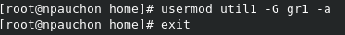

10. Lancez une nouvelle console et ouvrez une session avec le compte util1.

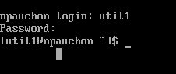

=
11. Dans la console util1, affichez les groupes de l'utilisateur avec la commande groups. Utilisez les commandes whoami et id. Fermez la connexion avec util1.

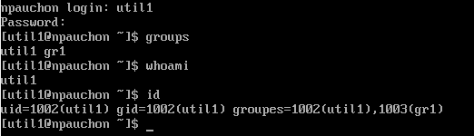
12. Dans la console administrateur, supprimez le groupe gr1 puis l'utilisateur util1. Vérifiez dans les fichiers /etc/passwd, /etc/shadow et /etc/group.

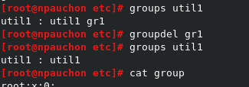

IV. Les droits d'accès
1. Dans votre répertoire personnel créez un dossier test et mettez dedans deux fichiers vides f1 et f2
avec la commande touch. En restant dans votre répertoire personnel, avec la commande ll, affichez toutes les informations des fichiers de test.
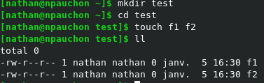

- Comment sont distingués les fichiers et les dossiers au niveau du premier caractère affiché ?
Le « - » indique un fichier, le « d » un dossier et « l » une librairie.
- Que signifie le droit x pour un répertoire ? Pour un fichier ? X permet de traverser un dossier, pour un fichier il permet de l’executer.
- Quels sont les droits par défaut pour le propriétaire, le groupe et les autres ?
Propriétaire : lire et écrire
Groupe : lire
Autres : lire

2. Pour le fichier f1, mettre le groupe users (commande chgrp). Controlez.

3. Modifiez les droits sur le fichier f1 pour autoriser tout pour le groupe users : commande chmod g+rwx f1.

4. Changez le propriétaire du fichier f2 (commande chown) pour mettre nobody.

5. Changez les droits sur le fichier f2 en utilisant la notation octale : propriétaire en lecture et
écriture, et groupe en lecture seulement, les autres à aucun accès. Vérifiez le résultat.

6. Supprimez le répertoire test et tout ce qu'il contient.

V. Historique des commandes, complétion automatique et caractères génériques
1. En appuyant sur les flèches du haut et du bas, on peut rappeler les commandes précédentes. Testez dans la console utilisateur et dans la console administrateur. Quelle est la différence et pourquoi ?
2. Dans la console utilisateur, tapez ch et appuyez sur la touche tabulation. Le système vous propose toutes les commandes qui commencent pas ch, dont chgrp, chmod et chown. Rajoutez un m et appuyez sur la touche tabulation. Le système complète avec un o et vous donne les seules possibilités qui restent... Un outil très utile pour éviter les fautes de frappe et soutenir sa mémoire défaillante !
3. Dans la console administrateur, tapez ch et la touche tabulation. Vous voyez qu'il y a quelques commandes supplémentaires accessibles en super-utilisateur telles que les commandes chroot et chpasswd.
4. Autre exemple : on veut afficher le fichier des utilisateurs mais on ne se rappelle pas exactement le nom et l'emplacement. On tape cat /e et tabulation. Le système complète cat /etc/. Appuyez encore sur tabulation et il propose d'afficher tous les fichiers du répertoire. C'est trop long donc répondez non. Rajoutez un p et appuyez sur la touche tabulation, il vous propose la liste des fichiers du répertoire qui commencent par p. Vous rajoutez as, tabulation et entrée pour afficher ce que vous cherchiez. Facile !
5. Dans votre répertoire personnel, créez les fichiers vides afile, bfile, cfile, file1, file2, file3, file1file, file2file, fileafile et file2file.
6. Le point d'interrogation remplace n'importe quel caractère. L'astérisque remplace un groupe de caractères et les crochets permettent de spécifier une suite. Exemples : testez les commandes ls file?, ls file* et ls file[1-3].
7. Trouvez la commande la plus compacte pour supprimer seulement les fichiers afile, bfile et cfile. Supprimez ensuite uniquement les fichiers file1file et file2file, puis tous ceux commençant par file.

